Jaaroverzicht 2022

Het jaar 2022 was een bijzonder jaar. Nadat de corona epidemie een beetje bedwongen lijkt te zijn, begint Poetin een oorlog in Oekraïne. Heel Europa heeft daar intussen last van, maar voor de landen grenzend aan Oekraïne is het zeker spannend, veel mensen uit de Oekraïne zijn gevlucht naar omringende landen zoals ook Moldavië het armste land van Europa!
Moldavië heeft in het begin van de oorlog meer dan 100.000 mensen uit de Oekraïne opgevangen en ondanks de armoede kregen deze vluchtelingen een warm onthaal van het Moldavische volk.

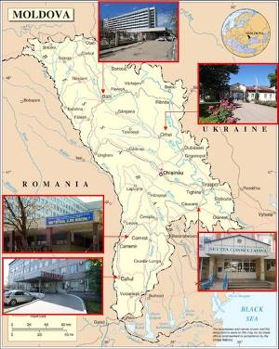 Nog net voor de oorlog uitbrak hebben Arnold, Jo, Cosmin en Jan S op uitnodiging van de World Health Organization (WHO) vijf ziekenhuizen in Moldavië bezocht om naar het medisch gassen systeem te kijken en eventueel de komende jaren in die ziekenhuizen een project te starten.

Door de Russische invasie van Oekraïne op 24 februari, moesten wij ons project in april voor het kinderziekenhuis Copii nr1 annuleren, veel kinderen vanuit het oorlogs gebied waren in het kinderziekenhuis opgenomen en ook alle hotels waren bezet door vluchtelingen.

In oktober konden we dan eindelijk weer naar Moldavië, met een klein groepje zijn we eerst naar het streek ziekenhuis in Floresti geweest, waar we in 2008 voor de stichting Max Maakt Mogelijk ook een medisch gassensysteem hebben aangelegd en nu op advies van onze stichting een perslucht compressor hebben vervangen.
Drie dagen later zijn we met de hele groep gestart met ons project in het kinderziekenhuis Copii nr1, een ziekenhuis waar kinderen van 0 tot 8 jaar worden opgenomen, dit ziekenhuis is gespecialiseerd in complexe longziektes, zoals moeilijk behandelbare astma, aangeboren longziektes of infecties.
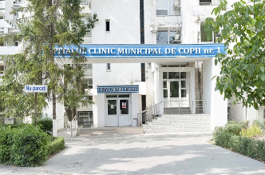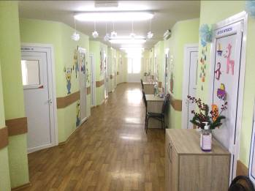
Hier hebben we op de acute opvang en patiënten afdelingen in de kamers gas afname punten gemaakt voor zuurstof/perslucht en vacuüm, door de renovatie van de intensive care zal begin 2023 deze afdeling door ons worden afgemaakt.
Tot slot zijn we als stichting blij dat we ondanks de vele tegenslagen van corona en oorlog het project in het kinderziekenhuis Copii nr1 voor een groot deel hebben kunnen maken en we begin 2023 dit gaan afronden.
Mede namens het bestuur dank ik de AFAS Foundation onze sponsor die dit voor de patiënten in Moldavië mogelijk maakt en onze vrijwilligers en allen die ons een goed hart toedragen voor hun inzet. U maakt het voor ons mogelijk om dit dankbare werk nog vele jaren voort te zetten.

Het bestuur.

